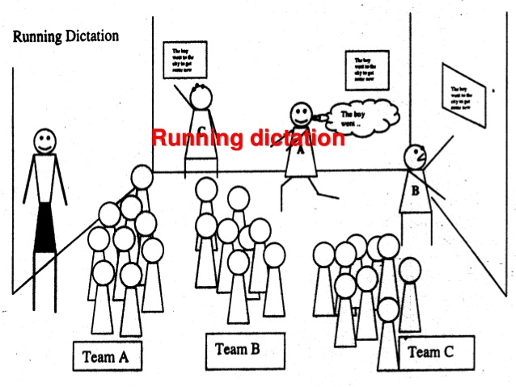

- Der Pullover ist rot
- Der Schuh ist braun
- Das T-shirt ist prima
- Die Handschuhe sind grün and weiß
- Der fantastische Hut ist hellblau
- Ist das die Hose?
- Die Jacke ist gut
- Das Hemd ist lila
- Die Socken sind blau
- Der Rock fehlt
- Das Kleid ist schön
- Das Trikot ist rot und schwarz

